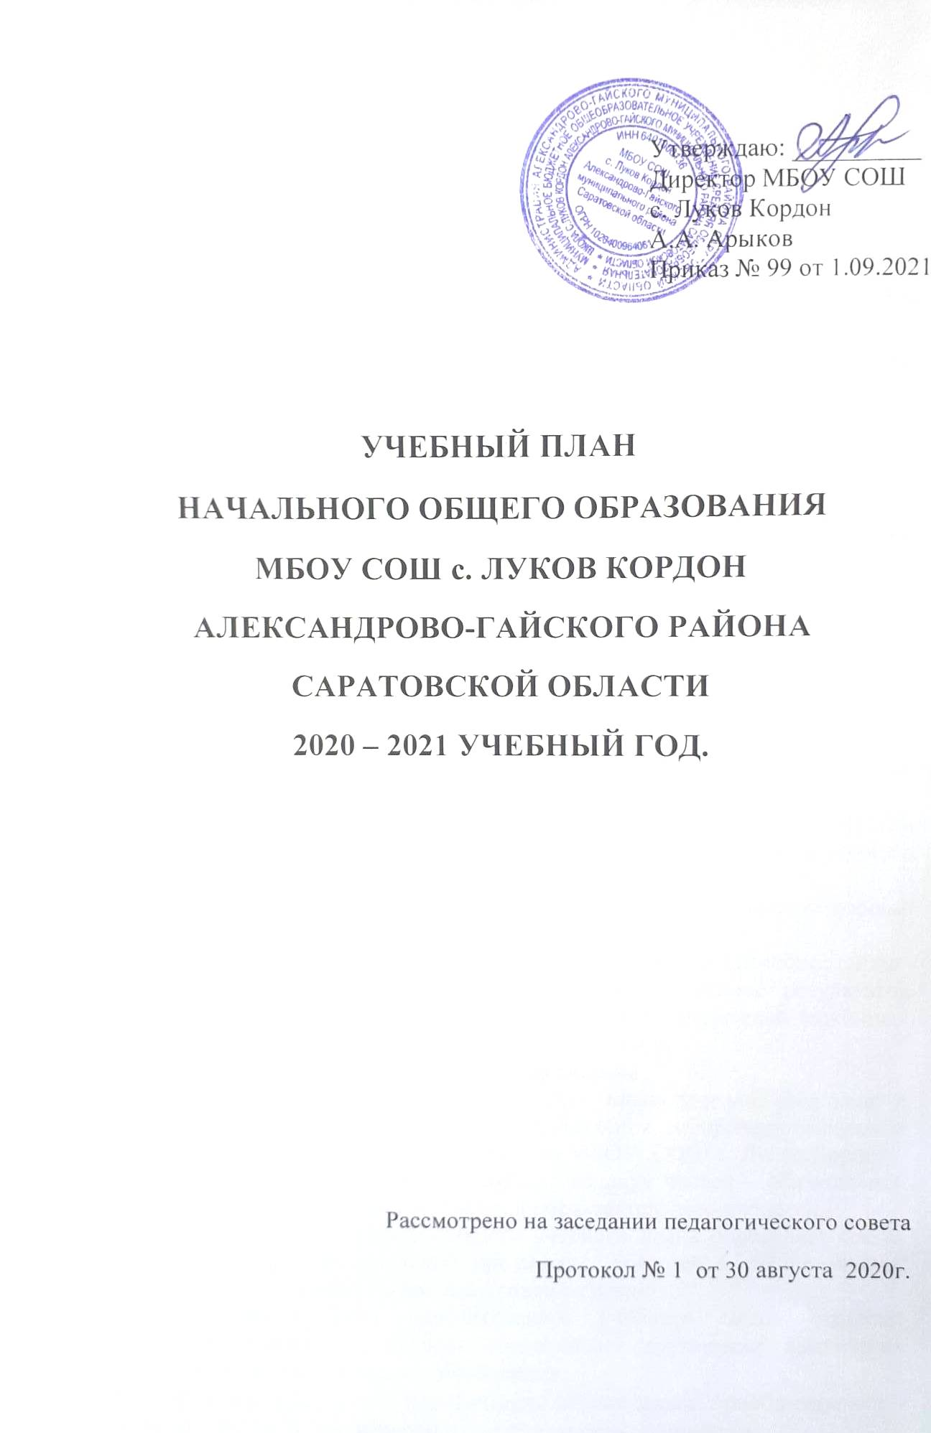
I. Перспективный учебный план начального общего образования
Пояснительная записка
к перспективному учебному плану начального общего образования
МБОУ СОШ с. Луков Кордон Александрово – Гайского района
1.Общие положения
1.1. Перспективный учебный план начального общего образования МБОУ СОШ с. Луков Кордон является нормативным документом, определяющим
максимальный объём учебной нагрузки обучающихся, состав учебных предметов, распределяет учебное время (аудиторную нагрузку), отводимое на освоение содержание образования, по классам, учебным предметам по классам и параллелям.
1.2. Нормативно-правовую основу разработки учебного плана МБОУ СОШ с. Луков кордон составляют:
- Федеральный государственный образовательный стандарт начального общего образования, утв. приказом Минобрнауки России от 06.10.2009 № 373 «Об утверждении и введении в действие федерального государственного образовательного стандарта начального общего образования»;
- санитарно-эпидемиологические правила и нормативы СанПиН 2.4.2821 – 10, утв. постановлением Главного государственного санитарного врача РФ от 29.12.2010 г.
№ 189 «Об утверждении СанПиН 2.4.2821 – 10 «Санитарно – эпидемиологические требования к условиям и организации обучения общеобразовательных учреждениях» (далее - СанПиН 2.4.2821 – 10);
- письмо Минобрнауки России от 12.05. 2011 № 03-296 «Об организации внеурочной деятельности при введении федерального государственного образовательного стандарта общего образования»;
- иные нормативные правовые документы, регламентирующие образовательную деятельность ОУ;
1.3. Для реализации различных интересов, индивидуальных потребностей по
направлениям образования и развития личности на основе результатов изучения и диагностики запросов обучающихся и их родителей (законных представителей) организуется внеурочная деятельность.
2. Учебный план начального общего образования
2.1. При разработке перспективного учебного плана учитываются цели и задачи деятельности образовательного учреждения, сформулированные в годовом Плане работы и программе развития МБОУ СОШ с. Луков Кордон;
2.2. Перспективный учебный план состоит из двух частей - обязательной части и части, формируемой участниками образовательного процесса.
2.3. Обязательная часть перспективного учебного плана определяет состав учебных предметов, обязательных предметных областей и учебное время, отводимое на их изучение по классам (годам) обучения.
2.4. Обязательная часть перспективного учебного плана отражает содержание образования, которое обеспечивает достижение важнейших целей современного начального образования:
- формирование гражданской идентичности обучающихся, приобщение их к
общекультурным, национальным и этнокультурным ценностям;
- готовность обучающихся к продолжению образования на последующих ступенях основного общего образования, их приобщение к информационным технологиям;
- формирование здорового образа жизни, элементарных правил поведения в
экстремальных ситуациях;
- личностное развитие обучающихся в соответствии с его индивидуальностью.
2.5. Часть перспективного учебного плана, формируемая участниками
образовательного процесса, обеспечивает реализацию индивидуальных потребностей обучающихся и предусматривает введение учебных курсов, обеспечивающих различные интересы обучающихся:
- «Русский язык» (1-4 классы)
2.6. Внеурочная деятельность на ступени начального образования организуется в соответствии с диагностикой обучающихся и их родителей (законных представителей),
а также спецификой МБОУ СОШ с. Луков Кордон по следующим
направлениям:
- физкультурно-оздоровительное;
- художественное творчество.

Сетка часов перспективного учебного плана начального общего образования МБОУ СОШ с. Луков Кордон

Предметные области | Предметы | Количество часов в год |  |  |  | Всего  за 4 года
Предметные области | Предметы | 1  класс | 2  класс | 3  класс | 4  класс | Всего  за 4 года
Филология | Русский язык | 4 | 4 | 4 | 4 | 16
Филология | Литературное чтение | 4 | 4 | 4 | 3 | 15
Филология | Английский язык | - | 2 | 2 | 2 | 6
Математика и информатика | Математика | 4 | 4 | 4 | 4 | 16
Основы религиозной культуры и светской этики | ОРКСЭ | - | - | - | 1 | 1
Обществознание и естествознание | Окружающий мир | 2 | 2 | 2 | 2 | 8
Искусство | Музыка | 1 | 1 | 1 | 1 | 4
Искусство | Изобразительное искусство | 1 | 1 | 1 | 1 | 4
Технология | Технология | 1 | 1 | 1 | 1 | 4
Физическая культура | Физическая культура | 3 | 3 | 3 | 3 | 12
итого |  | 20 | 22 | 22 | 22 | 86
Часть, формируемая участниками образовательного процесса
При 5-ти дневной неделе |  | 1 | 1 | 1 | 1 | 3
Предельно допустимая нагрузка при 5-ти дневной неделе |  | 21 | 23 | 23 | 23 | 90

II. Учебный план начального общего образования
МБОУ СОШ с. Луков кордон Александрово-Гайского района Саратовской области на 2020-2021 учебный год.

Пояснительная записка к учебному плану
начального общего образования
МБОУ СОШ с. Луков Кордон Александрово-Гайского района Саратовской области на 2020-2021 учебный год
1.Общие положения.
1.1. Учебный план начального общего образования МБОУ СОШ с. Луков Кордон на 2020-2021 учебный год является документом, распределяющим
учебное время, отводимое на изучение различных учебных предметов обязательной части и части, формируемой участниками образовательного процесса, определяющим максимальный объём обязательной нагрузки обучающихся, нормативы финансирования.
1.2. Учебный план начального общего образования МБОУ СОШ с. Луков Кордон на 2020-2021 учебный год разработан на основе перспективного учебного плана начального общего образования.
1.3 Содержание и структура учебного плана начального общего образования
определяются требованиями федерального государственного образовательного стандарта, учебными планами реализуемых образовательных систем, систем учебников, целями и задачами образовательного учреждения МБОУ СОШ с. Луков Кордон, сформулированными в уставе МБОУ СОШ с. Луков Кордон.
1.4. Ступень начального общего образования в МБОУ СОШ с. Луков Кордон в 2020-2021 учебном году работает в следующем режиме:
- продолжительность учебного года – в 1-х классах 33 учебные недели, во 2-4–х классах 34 учебные недели;
-продолжительность учебной недели – в 1-4-х классах 5 дней;
- обязательная недельная нагрузка обучающихся: в 1-х классах - 21 час, во 2-4 классах 23 часов при 5-ти дневной учебной неделе;
- продолжительность урока – в 1-х классах 35 минут в первом полугодии, 45 минут во втором, во 2-4 классах 45 минут.
- в сентябре-октябре четвёртый урок в 1-х классах проводится в нетрадиционной форме.
1.5. Учебный план включает две части: обязательную и формируемую участниками образовательного процесса. Наполняемость обязательной части определена составом учебных предметов обязательных предметных областей. Часть, формируемая участниками образовательного процесса, включает курсы и предметы, направленные на реализацию индивидуальных потребностей обучающихся, в соответствии с их запросами, а также отражающие специфику МБОУ СОШ с. Луков Кордон.
1.6. Внеурочная деятельность в 2020-2021 учебном году реализуется по направлениям:
- физкультурно-оздоровительное;
- художественное творчество.
2. Учебный план начального общего образования МБОУ СОШ с. Луков Кордон
2.1. Содержание образования на ступени начального общего образования в МБОУ СОШ с. Луков Кордон реализуется программами:
«Школа России» 1-2 класс;

«Начальная школа 21 века» 3-4 классы.
2.3 Учебным планом ОУ предусмотрено следующее распределение часов
части, формируемой участниками образовательного процесса: на усиление преподавания предметов:
- русский язык в 1-4 классах по 1 часу.

2.4.Организация внеурочной деятельности МБОУ СОШ с. Луков Кордон на 2020-2021 учебный год представлена в сетке часов учебного плана.

3. Сетка часов учебного плана начального общего образования
МБОУ СОШ с. Луков Кордон на 2020-2021 учебный год.
Учебный план
начального общего образования на 2020-2021 учебный год
Предметные области | Предметы | Количество часов в неделю |  |  |  | Всего  за 4 года | Промежу-  точная аттестация
Предметные области | Предметы | 1  класс | 2  класс | 3  класс | 4  класс | Всего  за 4 года | Промежу-  точная аттестация
Филология | Русский язык | 4 | 4 | 4 | 4 | 16 | Диктант
Филология | Литературное чтение | 4 | 4 | 4 | 3 | 15 | Техника чтения
Филология | Английский язык | - | 2 | 2 | 2 | 6 | Тестирование
Математика и информатика | Математика | 4 | 4 | 4 | 4 | 16 | Контрольная работа
Основы религиозной культуры и светской этики | ОРКСЭ | - | - | - | 1 | 1
Обществознание и естествознание | Окружающий мир | 2 | 2 | 2 | 2 | 8 | Тестирование
Искусство | Музыка | 1 | 1 | 1 | 1 | 4
Искусство | Изобразительное искусство | 1 | 1 | 1 | 1 | 4
Технология | Технология | 1 | 1 | 1 | 1 | 4
Физическая культура | Физическая культура | 3 | 3 | 3 | 3 | 12
итого |  | 20 | 22 | 22 | 22 | 86
Часть, формируемая участниками образовательного процесса
При 5-ти дневной неделе |  | 1 | 1 | 1 | 1 | 4
Русский язык |  | 1 | 1 | 1 | 1 | 4
Предельно допустимая нагрузка при 5-ти дневной неделе |  | 21 | 23 | 23 | 23 | 90

Внеурочная деятельность
Направление деятельности | Формы реализации | Количество часов в год
Направление деятельности | Формы реализации | 1  класс | 2  класс | 3  класс | 4  класс
Художественно - эстетическое | Разноцветная кисточка | 2 | 2 | 2 | 2
Художественно - эстетическое | Мастерилка |  | 2 | 2 | 2
Физкультурно - оздоровительное | Непоседы (ОФП) | 2 | 2 | 2 | 2

